

**DSP应用实验报告**

实验十：任意信号发生器

院 系：电子工程与光电技术学院

专 业：电子信息工程

姓 名：赵婧萱

学 号：920104330118

指导老师：李彧晟

2023年5月24日

目录

10.1 实验目的 3

10.2 实验仪器 3

10.3 实验内容 3

10.4 实验步骤 3

10.5 实验思考 8

10.6 实验总结 12

实验十：任意信号发生器

# 10.1 实验目的

1.熟悉 DSP 硬件开发平台

2.熟悉 DSP 集成开发环境（CCS）

3.掌握 TMS320F28335 的存储器配置表

4.学习 TMS320F28335 的编程开发

5.熟悉代码调试的基本方法

# 10.2 实验仪器

计算机，TMS320F28335 DSP教学实验箱，XDS510 USB仿真器，示波器

# 10.3 实验内容

建立工程， 编写DSP的主程序，并对工程进行编译、链接，利用现有DSP 平台实现任意波的产生，通过示波器观察结果。

# 10.4 实验步骤

**1.将TMS320F28335教学实验箱连接至计算机，将J5输出口接至示波器。**

**2.点击桌面CCS5快捷方式，启动 CCS 集成开发环境。**

**3.添加工程文件“LAB 10”至目录，完成各项设置后运行程序**

程序流程图：通过DSP实时计算出波形的数值信息，存储到相应的数据空间中，通过查表的方式读取该波形的数值并写入到DAC端口，实现任意波形的生成，具体程序流程图如图1所示：

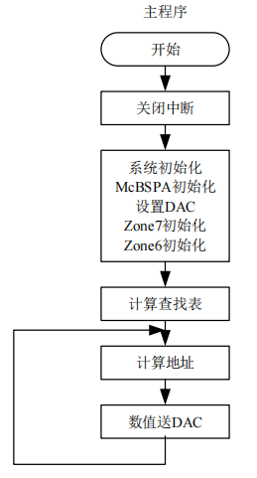

图1：任意波形发生器程序流程图

**4.修改程序，产生线性调频连续波信号：**

（1）线性调频连续波表达式

其中，k为调谐率。本实验要求调制斜率K为39062，t为持续时间是

[-0.0128,0.0128]，在采样时间内共1024个采样点，即有1024个离散数值。

在主文件开头根据实验要求，修改参数如表1所示：

|  |  |
| --- | --- |
| Pi | 3.1415927 |
| N | 1024 |
| T | 0.0256 |
| B | 800 |
| K | B/T |

表1：线性调频连续波参数修改

根据线性调频连续波参数，修改表达式程序如图2所示：

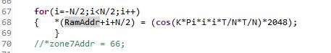

图2：线性调频连续波表达式程序

**5.观察波形数据存储变量**

运行程序，程序中表明波形数据会保存在变量RamAddr中，将该变量添加至变量观察窗口，如图3所示：

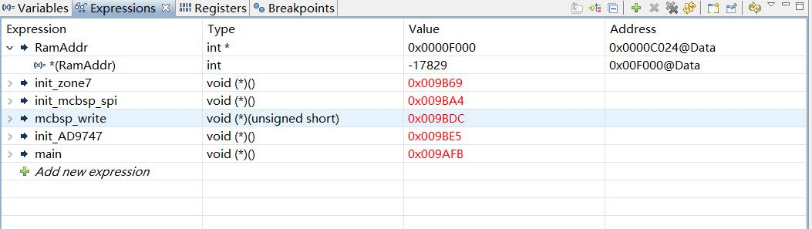

图3：变量RamAddr观察窗口

由此可以得出其空间起始地址为0x0000F000。

**6.绘制波形时域图**

在修改源程序文件和配置命令文件并且编译链接正确后，生成可执行的.out文件；在工程中合理配置.ccxml仿真文件，开始调试。

在程序中的“波形数值计算”子模块后设置断点，运行程序后PC指针运行至此即停止；打开图形显示功能，设置各项参数，显示线性调频信号的波形，参数如图4所示：

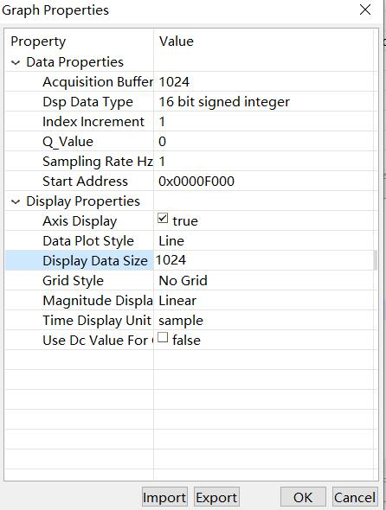

图4：“graph”图形参数设置

设置完毕后即可得到线性调频连续波时域波形，如图5所示：

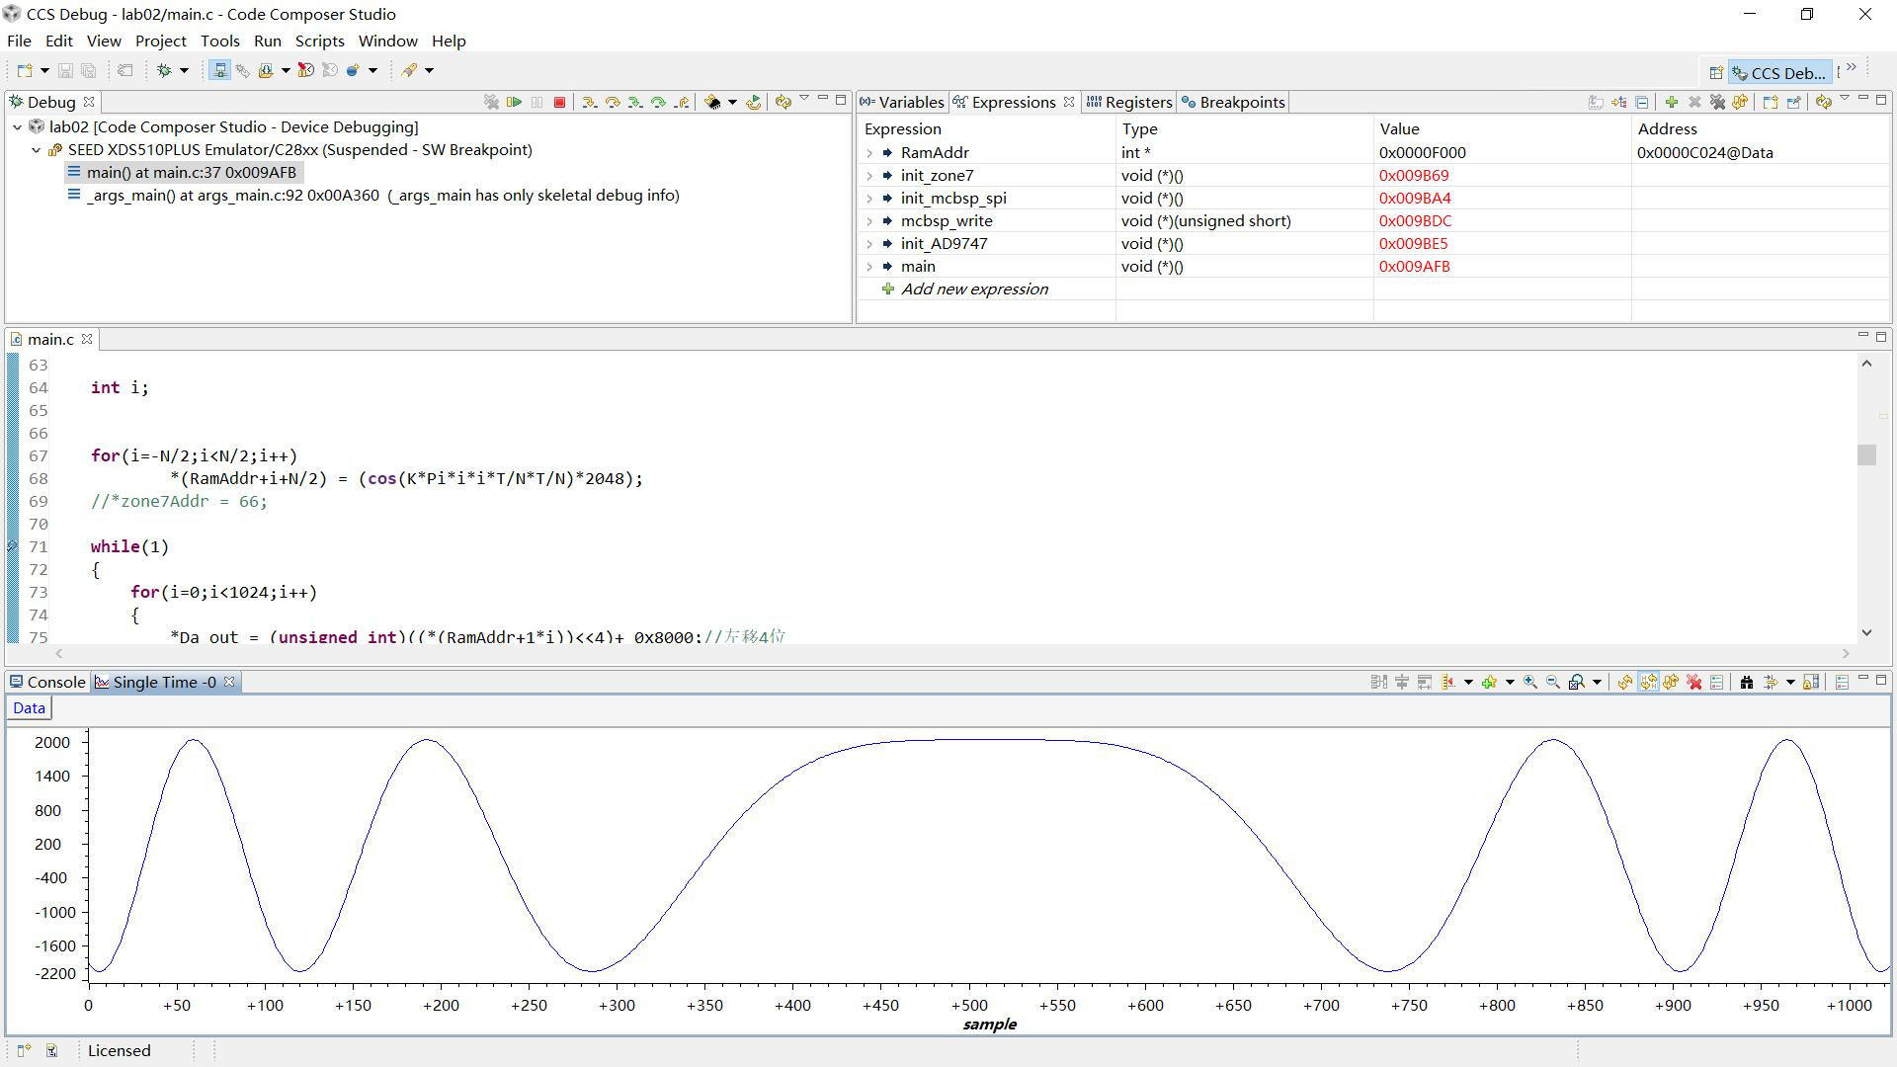

图5：线性调频连续波时域波形

程序调试过程中，打开寄存器窗口、变量窗口等辅助手段，查看数值计算是否满足要求。经过对比各项数据，所得波形符合实验要求。

**7.连接示波器观察输出**

在程序调试正确后，去除断点，重新全速运行程序。

连接F28335 DSP教学实验箱SMA输出端口J5至示波器，运行程序，调节示波器观察如图6的线性调频连续波波形：

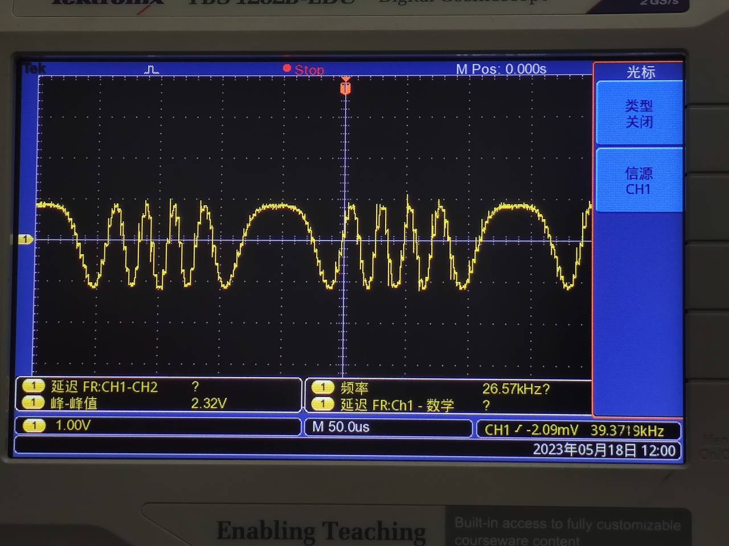

图6：线性调频连续波示波器输出波形

**8.数据的定标**

由于TMS320F28335为浮点DSP芯片，可以采用浮点数或定点数进行数值运算，而板载DAC器件AD9747为16位定点格式，存在数据定标问题，这也是初始范例文件编译后波形错位的原因。

浮点数 XF 与定点数 XD 的转换关系可表示为：

定点数]

浮点数

在程序中，根据数据动态范围来确定Q值，分析程序中的数据可能的绝对值最大值|max|，尽量使下式成立：

即Q=15-n，由于正余弦函数值域为[-1,1]，则Q最多为15。

采用Q15数据表示，在原公式的基础上修改为左移三位后加0x8000，修改数据定标处程序如图7所示：

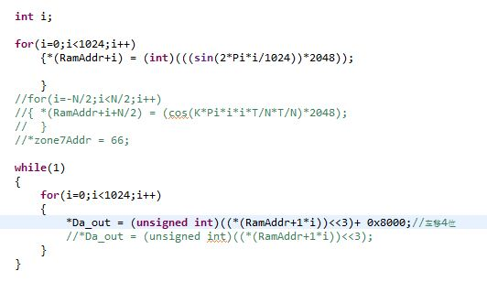

图7：数据定标程序修改

**9.输出正弦波**

修改后重复操作，在示波器上显示出标准的正弦波形，如图8所示：

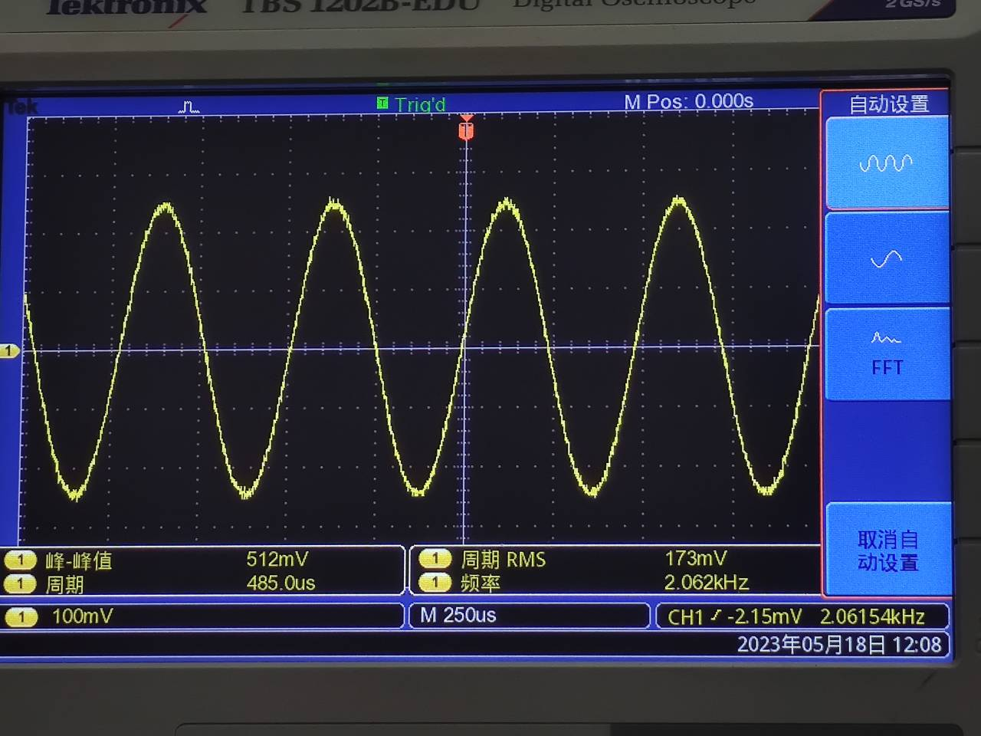

图8：正弦波示波器输出波形

# 10.5 实验思考

**1.子程序与主程序入口实际地址**

记录实验中各子程序包括主程序的入口实际地址，与memory比较，指出分别位于什么类型的存储器中。

在变量观察窗口即可查询到对应的入口实际地址，如图9所示：

图9：各子程序入口地址

查看.map文件中的相关内容，根据入口地址知晓以上子程序均在RAML1中，如图10所示：

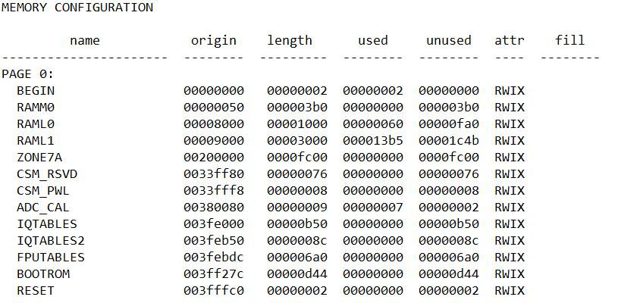

图10：memory文件存储器设置代码

**2.比较波形数据保存的不同存储空间区域（DSP内部RAM和外扩SRAM），对系统实现的影响。**将数据段移动到对应的存储空间区域中，观察变化**。**通过改变波形数据存储地址0x0000F000至0x00100000，将存储空间从RAM改为SRAM，发现由于存储器读取的速度不同导致示波器上显示波形的频率不同。

结论：速度RAM>SRAM

|  |  |
| --- | --- |
|  |  |
| RAM地址下的显示波形 | SRAM地址下的显示波形 |

**3.在保持源文件功能正确的前提下，仅修改.cmd配置命令文件，改变段的地址分配，链接工程后执行程序，如果出现错误思考原因。**

同理于实验九，我们将RAML0的段地址进行修改。当不同段之间地址发生重合时，在地址均被占用的情况下将发生报错，如图12所示：

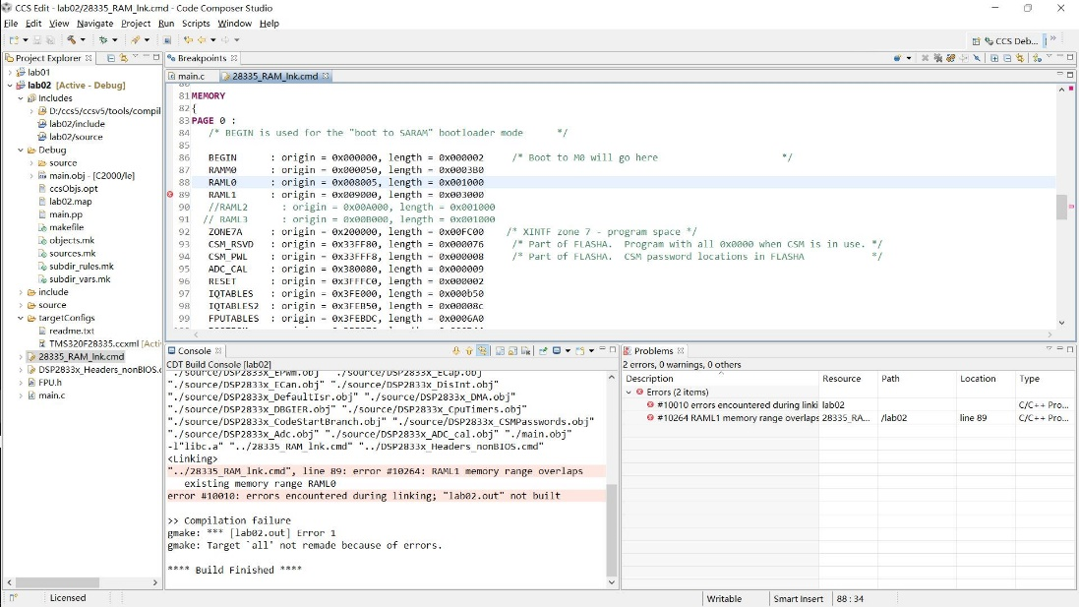

图11：错误修改.cmd文件

此时RAML0的长度侵占了RAML1的内存，在同时调用时将产生报错。

再缩短length，重新编译通过。

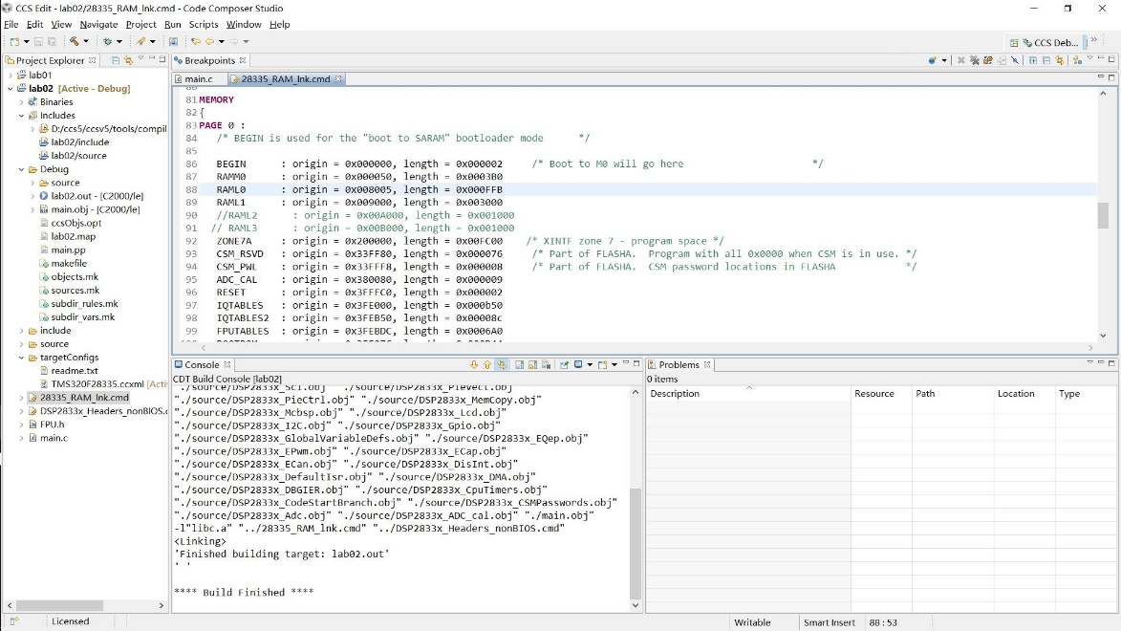

图12：正确修改.cmd文件

此时map如图13：

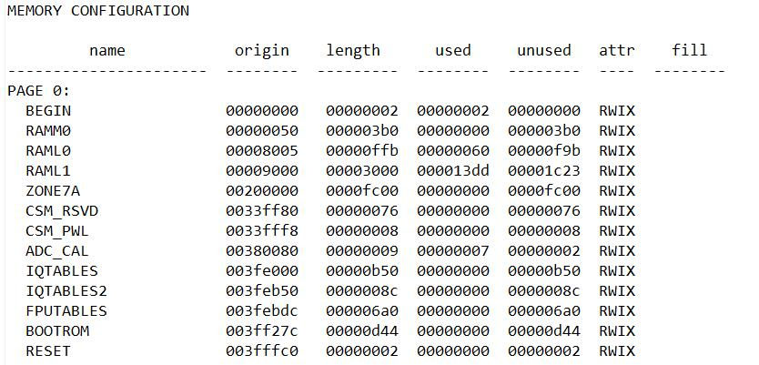

图13：正确修改.cmd文件后的memory

**4.在不修改波形数值计算子模块前提下，即保持波形数值表中的数据不 变，依照DDS原理修改程序，调整正弦信号的输出周期。**

按照实验讲义设置正弦波后，由于要求不能修改数据，则构造数据存储的程序不能够改变，故采用控制步长的方式控制输出频率，具体操作如下：

设定频率控制字frek，以倍数形式改变输出正弦信号的频率：

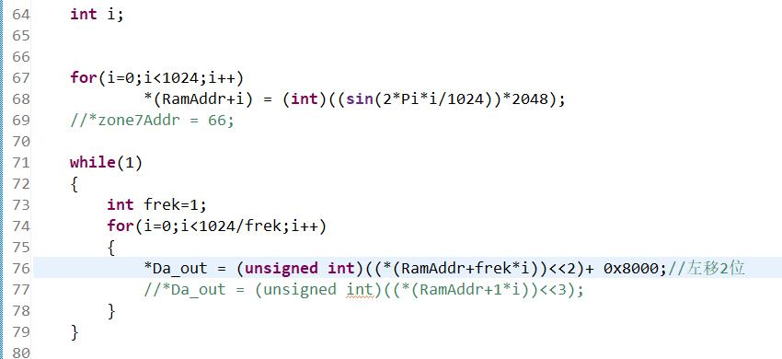

图14：添加频率控制字的正弦代码

Frek=1时，示波器显示波形（图15）：

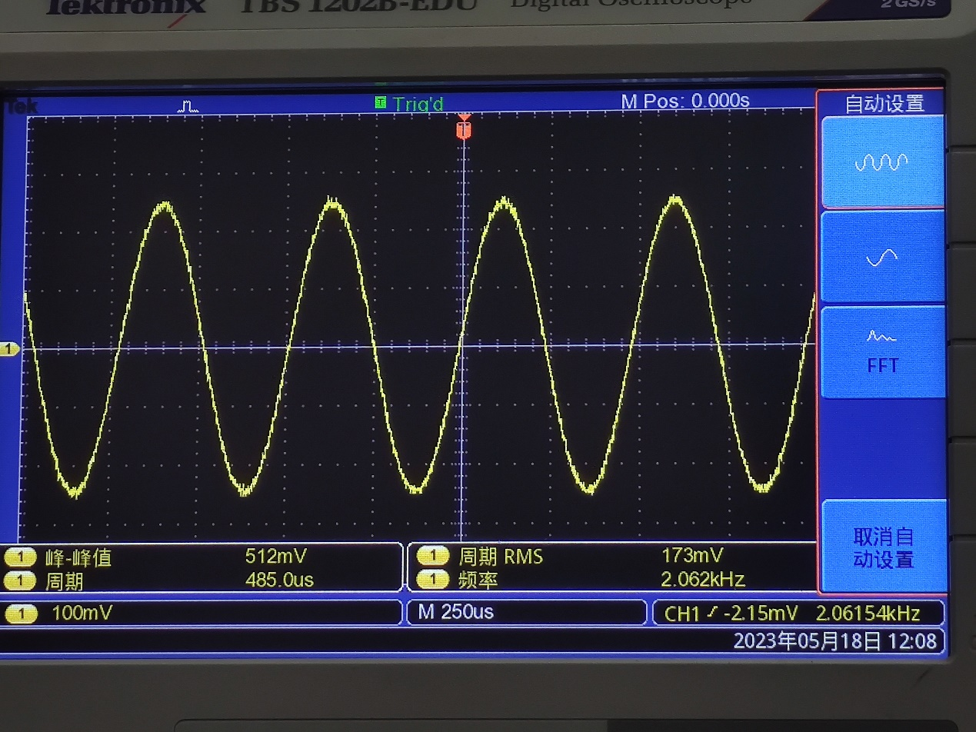

图15：频率控制字为1时的示波器波形

Frek=2时，示波器显示波形（图16）：

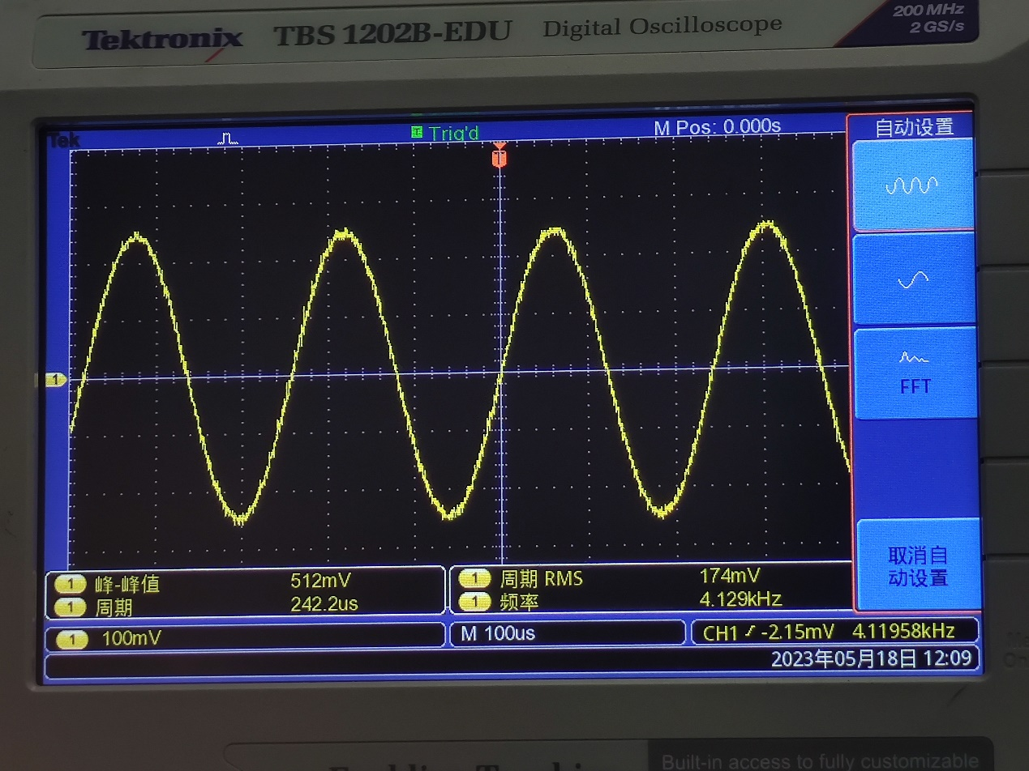

图16：频率控制字为2时的示波器波形

Frek=5时，示波器显示波形（图17）：

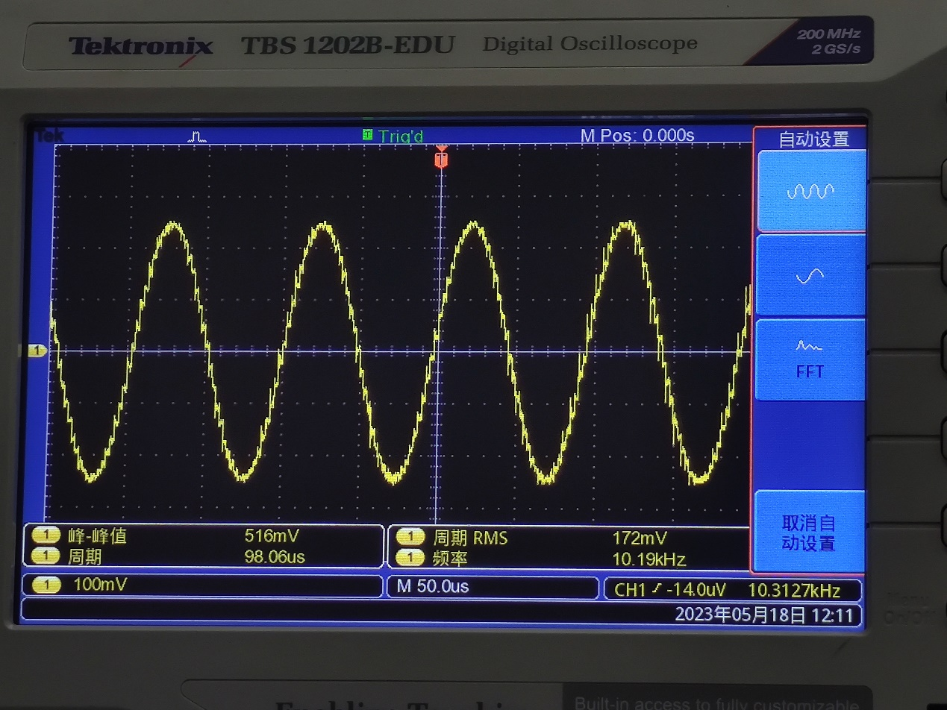

图17：频率控制字为5时的示波器波形

Frek=10时，示波器显示波形（图18）：

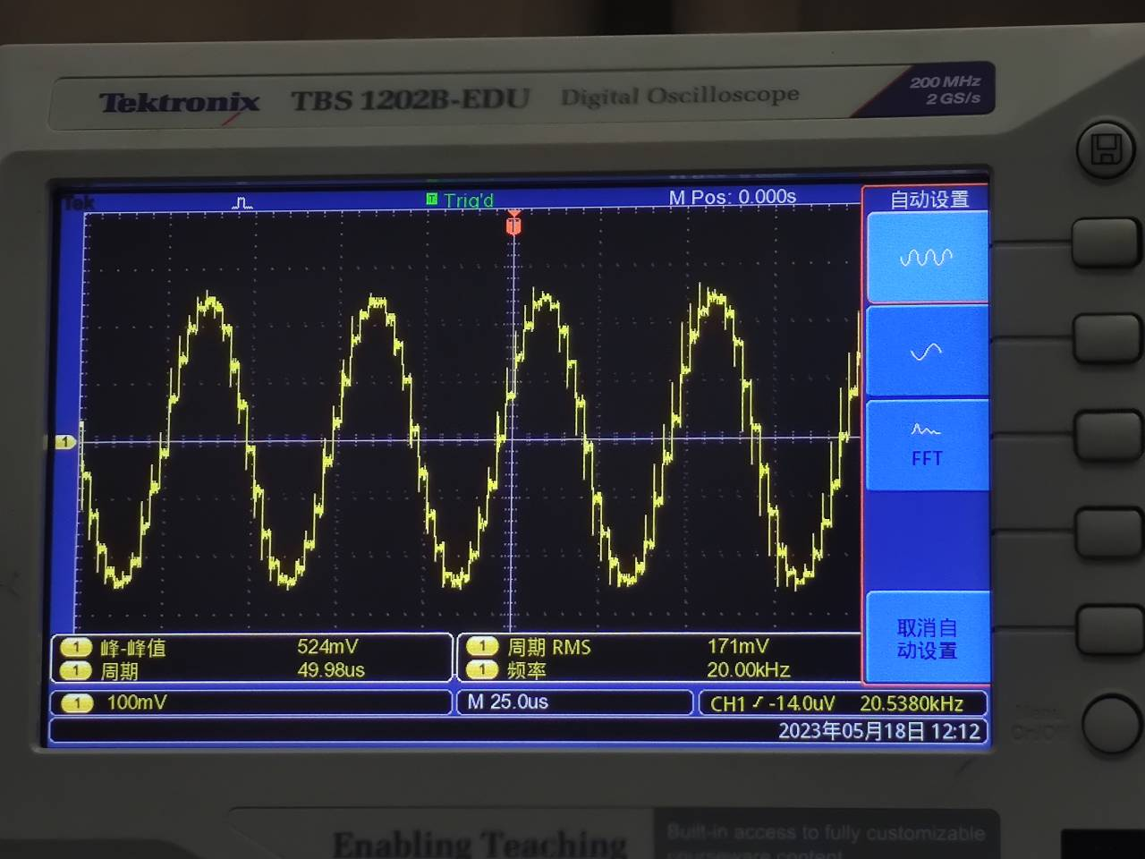

图18：频率控制字为10时的示波器波形

从图中看出，随着频率控制字的增大，输出的正弦波频率也在成倍增大，同时波形逐渐出现波动。

**5.参照DDS原理，若保持查找表中的数据仍然为正弦信号，如何产生线性调频信号？**

要求不改变波形数值表中的数据 ，则构造 数据存储的程序不需要改变，而在最后从波形数据表中传输到 DAC时， 设定一个频率控制字，每隔几个点输出，实现线性改变输出正弦信号的频率。对应的代码如下：

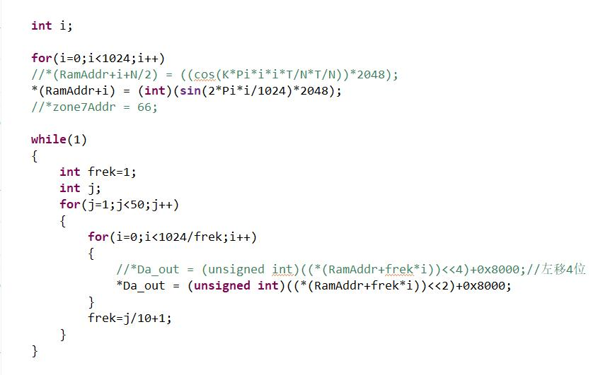

图19：添加频率控制字的线性调频连续波代码

示波器显示波形（图20）：

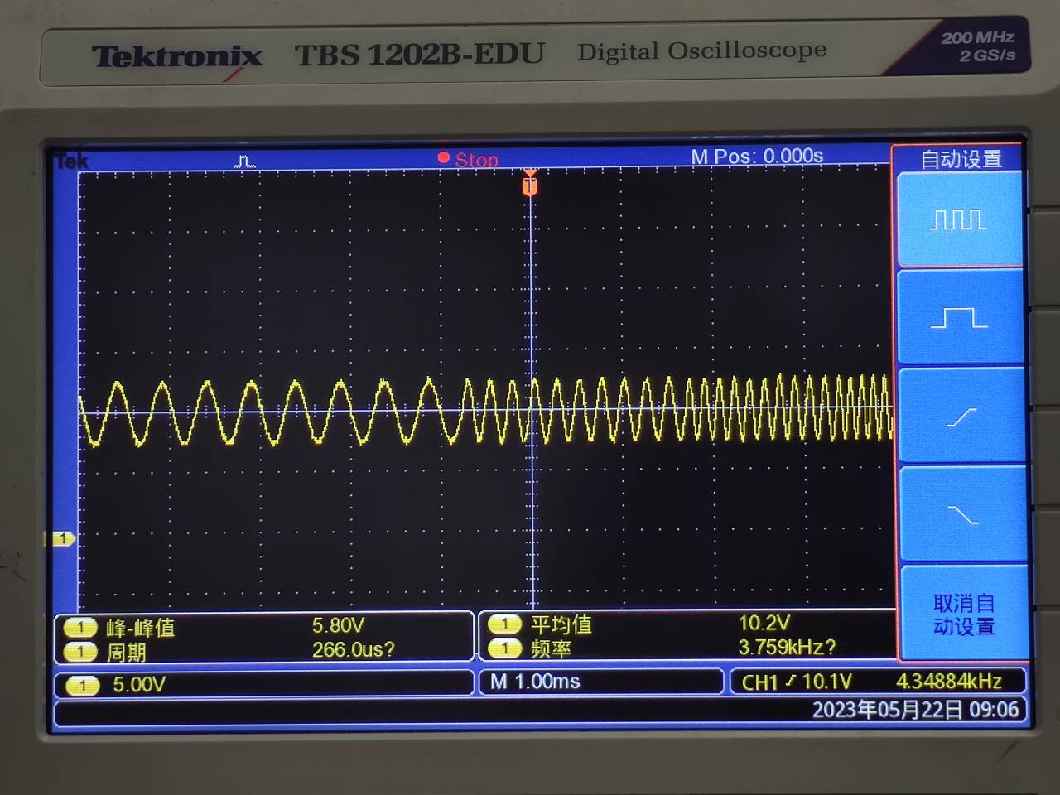

图20：频率控制字为8时的示波器波形

随着频率控制字的增大，输出的线性调频连续波频率也在增大，同时输出波形逐渐出现失真的情况。

**6.查找Zone7相关寄存器数值，并找出配置依据。**

在debug界面的registers选项卡中找到XTIMING7寄存器的数值，此时为0x31AD2，经过计算，符合init_zone7()函数中的配置。

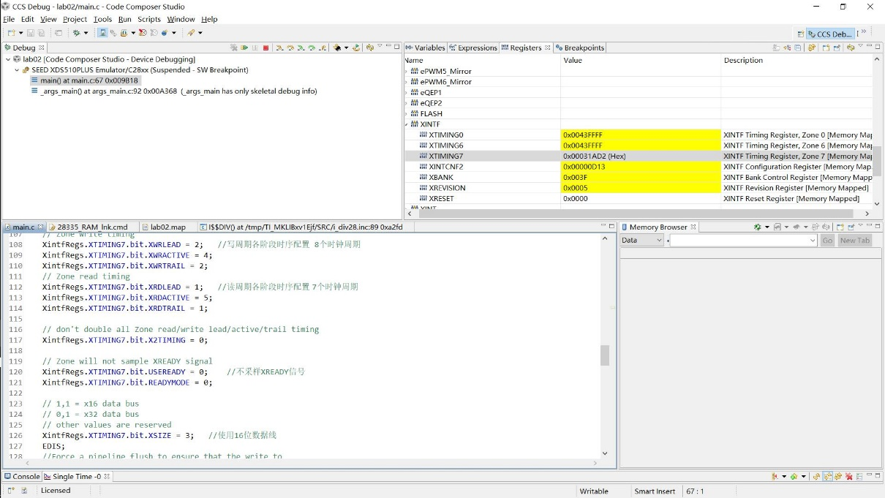

图21：查看Zone7配置寄存器数值

# 10.6实验总结

本次实验意在设计一个任意信号发生器，是在对CCS开发软件操作有一定基础的了解上，需要对源程序进行一定的修改；因为有了前一次实验的基础，本次实验在进行过程中顺利了许多。

要对源程序进行修改，首先就需要理解程序中每一条命令语句的含义。随后对波形产生程序语句进行修改，根据线性调频连续波的表达式改写为程序语言，总体难度不大，实验进行较为顺利。在完成课堂实验要求之后，我们偶然发现程序中有一段关于DA频率配置但被注释掉的程序，因此我们尝试利用被注释掉的几行程序配置的DA频率（图22），观察输出波形。

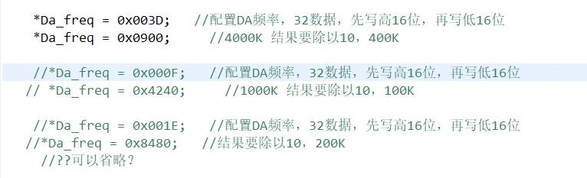

图22：配置DA频率程序

改变DA频率分别为400KHz，200KHz和100KHz，得到的正弦波输出波形分别如图23所示：

|  |  |  |
| --- | --- | --- |
| 400KHz | 100KHz | 200KHz |
|  |  |  |

图23：不同DA频率的波形

由图中可以看出，随着DA频率的下降，正弦波输出波形阶梯逐渐变得明显。

最后，总的来说，实验十是真正接触到实验修改和调试的实验，学习了简单的编程，为后面几次实验奠定基础。